附件1：

陕西省消防技术服务机构信用积分管理细则（试行）

|  |  |  |  |  |  |  |
| --- | --- | --- | --- | --- | --- | --- |
| 序号 | 一级指标 | 权重 | 二级指标 | 权重 | 赋分说明 | 数据来源 |
| 1  1  1 | 监督信息  监督信息  监督信息 | 40  40  40 | 行政处罚  行政处罚  行政处罚 | 35  35  35 | 1.不符合应急部规定的从业条件，违规开展消防技术服务活动情节严重的，扣40分；  2.经其维修、保养的建筑消防设施不能正常运行，发生火灾时未发挥应有作用，导致伤亡、损失扩大的，每起扣20分；  3.出具失实文件造成较大损失的，每起扣10分；  4.出具虚假文件受到行政处罚的（指故意提供与事实不符的消防安全技术文件，包括伪造证明文件及出具形式合法而内容虚假的文件），每起扣10分；  5.恶意破坏市场秩序或者因未按标准执业被服务对象投诉，造成严重影响的，每起扣10分；  6.不具备从业条件，限期未改正或者在改正期间仍然从事消防技术服务活动的，每起扣10 分；  7.未按照国家标准、行业标准开展消防技术服务活动受到行政处罚的，每起扣10 分；  8.所属注册消防工程师同时在两个以上社会组织执业受到行政处罚的，每起扣10分；  9.指派无相应职业资质人员从事消防技术服务活动受到行政处罚的，每起扣10 分；  10.转包、分包消防技术服务项目受到行政处罚的，每起扣10分；  11.冒用其他消防技术服务机构名义开展消防技术服务活动受到行政处罚的，每起扣10分；  12.经维修、保养的建筑消防设施质量严重不符合国家标准、行业标准，有以下行为之一的， 每项扣10分：   1. 火灾报警及联动控制器不能正常运行的； 2. 消防管网无水的； 3. 消防水泵、防排烟风机等重要消防设备不能正常联动的； 4. 终端设备故障率超过20%的。   13.向拟申请注册的注册消防工程师提供虚假注册申请材料受到行政处罚的，每起扣10分；  14.未设立技术负责人、项目负责人受到行政处罚的，每起扣5分；  15.出具的书面结论文件未签章受到行政处罚的，每起扣5分；  16.承接业务未依法与委托人签订消防技术服务合同或者未在五日内录入系统受到行政处罚的，每起扣5 分； 17.未备案注册消防工程师变更情况或者消防技术服务项目目录、书面结论文件受到行政处罚的，每起扣5分；  18.未建立消防技术服务档案受到行政处罚的，每起扣5分；  19.未公示营业执照、注册消防工程师资格证书等事项受到行政处罚的，每起扣 5分；  20.未在经其维修、保养的消防设施所在建筑的消防控制室及泵房醒目位置公示消防技术服务信息受到行政处罚的，  每起扣5分；  21.消防技术服务机构基本信息发生变化，未在五日内录入系统受到行政处罚的，每起扣5分。 | 市级消防救援  机构统计  市级消防救援  机构统计  市级消防救援  机构统计 |
| 督办整改 | 5 | 1.存在违法行为逾期未改或者拒不整改的，每次扣1分； 2.被其他部门抄告存在消防违法行为的，每次扣1分。 | 市级消防救援  机构统计 |
| 2 | 服务质量 | 45 | 服务  满意度 | 6 | 1.受到服务单位非常不满意评价的，每起扣2分； 2.受到服务单位不满意评价的，每起扣1分。 | 各机构自主申报，由市级消防救援机构核查统计 |
| 投诉举报 | 4 | 受到服务对象投诉举报，经消防救援机构核查属实的，每起扣1分。 | 市级消防救援  机构统计  市级消防救援  机构统计 |
| 服务  规范性  服务  规范性 | 35  35 | 1.项目负责人、消防设施操作员未实地到场工作的（含到场人员与书面或系统记录不符），每人次扣2分；  2.过程性记录不规范，存在记录格式不符合要求、记录内容与结果不一致或代签名等问题的，每处扣2分；  3.结论性文件不规范，存在格式不符合要求、代签或者或缺项漏项错项尚不构成违法的，每处扣2分；  4.未使用“陕西省消防技术执业信息管理系统”开展消防技术服务活动的，每起扣3分；  5.在“陕西省消防技术执业信息管理系统”备案的基本信息数据与实际不符的，每项扣2分；  6.在“陕西省消防技术执业信息管理系统”备案信息不全的，每项扣1分；  7.在“陕西省消防技术执业信息管理系统”备案的过程性文件不规范，存在缺项漏项或与实际不符等情况的，每项扣1分；  8.在“陕西省消防技术执业信息管理系统”备案的结论性文件不规范，存在缺项漏项或与实际不符等情况的，每项扣1分。 |
| 3  3 | 服务能力  服务能力 | 15  15 | 企业规模 | 1 | 注册资本≥300万的，得1分；≥100万的，得0.75分；≥50 万，得0.5分；小于50万的，得0.25分。 | 各机构自主申报，由市级消防救援机构  核查统计 |
| 人力资源 | 9 | 1.一级消防工程师人数≥7人的，得3分；≥5人的，得2分；≥3人的，得1分；小于3人的不得分；  2.高级消防设施操作员≥6人的，得3分；≥4人的，得2分；≥2人的，得01分；小于2人的不得分；  3.中级消防设施操作员≥20人的，得3分；≥15人的，得2分；≥10人的，得1分；小于10人的不得分。 |
| 从业规模 | 3 | 1.机构经营年限≥10年的，得1分；≥5年的，得0.75分；≥3年的，得0.5分；3年以下的得0.25分；  2.年度服务项目≥50个的，得1分；≥30个的，得0.75分；≥20个的，得0.5分；≥10个的，得0.25分；10个以下的不得分；  3.年度服务总收入≥400万元的，得1分；≥200万元的，得0.75分；≥100万元的，得0.5分；100万元以下的不得分。 | 各机构自主申报，由市级消防救援机构核查统计 |
| 设备设施  配备 | 2 | 正确配备全部仪器设备组数（标准见附表2）≥6组的，加2分；≥4组的，加1分；≥2组的，加1分；2组以下的不得分。 |
| 5  5 | 加分项  加分项 | 20  20 | 资质扩展  能力 | 1 | 维保企业具有消防施工专业承包一级资质的，加1分；二级资质的，加0.5分；无资质的不加分。 | 各机构自主申报，由市级消防救援机构核查统计  各机构自主申报，由市级消防救援机构核查统计 |
| 国际体系  认证 | 3 | 同时具备质量管理体系认证证书、职业健康安全管理体系认证证书、环境管理体系认证三种证书的，加3分；具备两种证书的，加2分；具备一种证书的，加1分。 |
| 企业资信  等级 | 1 | 企业资信评级为“AAA”级的，加1分；评级为“AA”级的，加0.5分；评级为“A”级的，加0.25分；其他不加分。 |
| 纳税信用  等级 | 1 | 被税务机关评为A级纳税人的，加1分；B级纳税人的，加0.75分；C级纳税人的，加0.5分。 |
| 消防技术服务公益活动 | 1 | 参加由市级以上消防救援救援认定的消防技术公益服务活动，每参加一次加0.5分，最高不超过1分。 |
| 联合检查 | 1 | 参加由市级以上消防救援机构组织的消防安全检查工作，每参加一次加0.5分，最高不超过1分。 |
| 参加消防行业组织 | 1 | 参加消防技术服务行业组织的，加1分。 |
| 执业人员 | 10 | 1.超过8名一级注册消防工程师，每增加一名，加0.5分，最高不超过2分；  2.超过7名高级消防设施操作员，每增加一名，加0.2分，最高不超过2分；  3.超过21名中级消防设施操作员，每增加一名，加0.1分，最高不超过2分；  4.每增加一名高级技师级消防设施操作员，加0.5分，最高不超过2分；  5.每增加一名技师级消防设施操作员，加0.2分，最高不超过1分。 |
| 标准编制 | 1 | 参与省级以上消防救援机构组织的标准编制工作，加1分。 |

附表2：

消防技术服务基础设备配备要求

|  |  |  |  |  |
| --- | --- | --- | --- | --- |
| 序号 | 设备名称 | 单位 | 配备数量 | 备注 |
| 1 | 计算机 | 套 | 3 | 每套中包括光盘刻录机、移动存储器各1个 |
| 2 | 打印机 | 台 | 1 | 激光打印机 |
| 3 | 传真机 | 台 | 1 | 适用普通纸 |
| 4 | 照相机 | 台 | 3 | 不低于800万像素 |
| 5 | 录音录像设备 | 个 | 2 | 用于现场记录，记录时间不少于10h |
| 6 | 对讲机 | 对 | 2 | 通话距离不小于1000m；含防爆型一对 |
| 7 | 消防技术服务专用车辆 | 台 | 2 | 满足装载相关专业设备和开展消防技术服务要求，并设置消防技术服务机构标识 |
| 8 | 个人防护和劳动保护装备 | 按照实际需要配备 | | |
| 注：打印机、传真机等可配备同时满足相应要求的一体机。 | | | | |

附表3：

消防设施维护保养检测设备配备要求

|  |  |  |  |  |
| --- | --- | --- | --- | --- |
| 序号 | 设备名称 | 单位 | 配备数量 | 备注 |
| 1 | 秒表 | 个 | 3 | 量程不小于15min；精度：0.1s |
| 2 | 卷尺 | 个 | 4 | 量程不小于30m；精度：1mm；2个。量程不小于5m；精度：1mm；2个 |
| 3 | 游标卡尺 | 个 | 3 | 量程不小于150mm；精度：0.02mm |
| 4 | 钢直尺 | 个 | 3 | 量程不小于50cm；精度：1mm |
| 5 | 直角尺 | 个 | 3 | 主要用于对消防软管卷盘的检查 |
| 6 | 电子秤 | 个 | 1 | 量程不小于30kg |
| 7 | 测力计 | 个 | 1 | 量程：50N∽500N；精度：±0.5％ |
| 8 | 强光手电 | 个 | 4 | 警用充电式，LED冷光源 |
| 9 | 激光测距仪 | 个 | 3 | 量程不小于50m；精度：3mm |
| 10 | 数字照度计 | 个 | 3 | 量程不小于2000Lx；精度：±5％ |
| 11 | 数字声级计 | 个 | 3 | 量程：30dB∽130dB；精度：1.5dB |
| 12 | 数字风速计 | 个 | 3 | 量程：0m/s∽45m/s；精度：±3% |
| 13 | 数字微压计 | 个 | 1 | 量程：0Pa∽3000Pa；精度：±3%，具有清零功能，并配有检测软管 |
| 14 | 数字温湿度计 | 个 | 1 | 用于环境温湿度检测 |
| 15 | 超声波流量计 | 个 | 1 | 测量管径范围：0mm∽300mm；精度：±1% |
| 16 | 数字坡度仪 | 个 | 1 | 量程：0°∽±90°；精度：±0.1° |
| 17 | 垂直度测定仪 | 个 | 1 | 量程：0mm∽500mm；精度：±0.2μm |
| 18 | 消火栓测压接头 | 套 | 3 | 压力表量程：0MPa∽1.6MPa；精度：1.6级 |
| 19 | 喷水末端试水接头 | 套 | 3 | 压力表量程：0MPa∽0.6MPa；精度：1.6级 |
| 20 | 接地电阻测量仪 | 个 | 2 | 量程：0Ω∽1000Ω；精度：±2% |
| 21 | 绝缘电阻测量仪 | 个 | 2 | 量程：1MΩ∽2000MΩ；精度：±2% |
| 22 | 数字万用表 | 个 | 3 | 可测量交直流电压、电流、电阻、电容等 |
| 23 | 感烟探测器功能试验器 | 个 | 3 | 检测杆高度不小于2.5m，加配聚烟罩，内置电源线，连续工作时间不低于2h |
| 24 | 感温探测器功能试验器 | 个 | 3 | 检测杆高度不小于2.5m，内置电源线；连续工作时间不低于2h |
| 25 | 线型光束感烟探测器滤光片 | 套 | 1 | 减光值分别为0.4dB和10.0dB各一片：具备手持功能 |
| 26 | 火焰探测器功能试验器 | 套 | 1 | 红外线波长大于或等于850nm，紫外线波长小于或等于280nm。检测杆高度不小于2.5m |
| 27 | 漏电电流检测仪 | 个 | 1 | 量程：0A∽2A；精度：0.1mA |
| 28 | 便携式可燃气体检测仪 | 个 | 1 | 可检测一氧化碳、氢气、氨气、液化石油气、甲烷等可燃气体浓度 |
| 29 | 数字压力表 | 个 | 1 | 量程：0MPa∽20MPa；精度0.4级；具有清零功能 |
| 30 | 细水雾末端试水装置 | 套 | 1 | 压力表量程：0MPa∽20MPa；精度：0.4级 |
| 注：其他常用五金工具、电工工具等，按实际需要配备。 | | | | |

附表4：

消防安全评估设备配备要求

|  |  |  |  |  |
| --- | --- | --- | --- | --- |
| 序号 | 设备名称 | 单位 | 配备数量 | 备注 |
| 1 | 计算机 | 套 | 2 | 满足评估业务需要 |
| 2 | 评估软件 | 套 | 2 | 满足评估业务需要〔评估需要的软件包括而不仅限于：人员疏散能力模拟分析软件、烟气流动模拟分析软件（CFD）、结构安全计算分析软件等〕 |
| 3 | 烟气分析仪 | 台 | 1 | 满足评估业务需要 |
| 4 | 烟密度仪 | 台 | 1 | 满足评估业务需要 |
| 5 | 辐射热通量计 | 台 | 1 | 满足评估业务需要 |

附表5：

建筑消防设施技术服务信息公示牌

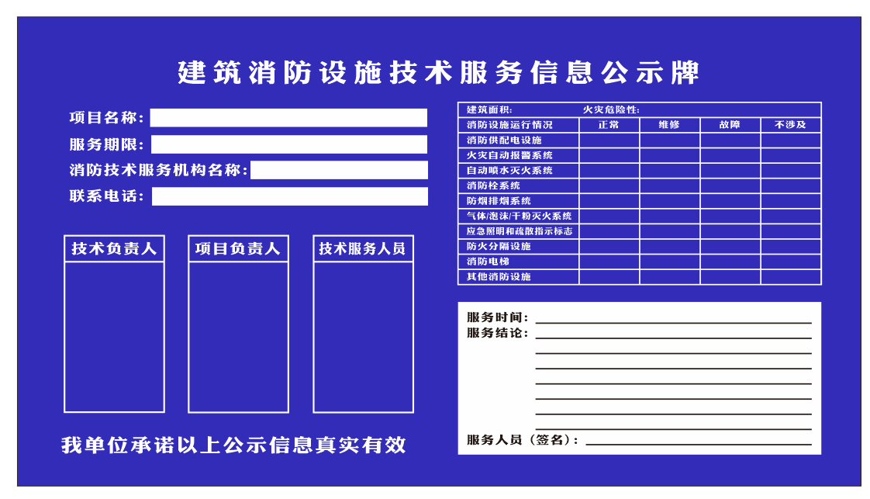

备注：公示牌尺寸为900mm×500mm，统一在消防控制室及泵房公示。

附表6：

信用修复申请表

|  |  |  |  |
| --- | --- | --- | --- |
| 申请单位名称 |  | | |
| 统一社会信用代码 |  | 申请日期 |  |
| 经办人 |  | 联系电话 |  |
| 失信行为认定部门 |  | | |
| 拟修复的失信行为 | **年**月**日，我单位因****行为受到**消防救援机构行政处罚（行政处罚决定编号：***），并扣除信用积分**分。  以上违法行为已全部整改完毕，现申请信用修复，修复信用评分**分。 | | |
| 整改情况 | （可附页） | | |
| 真实性承诺 | 本单位承诺所填写内容和提交相关材料真实有效，否则依法依规承担相应责任，并在相关信用平台中记入信用记录。  签字（盖章）： | | |
| 备注 |  | | |

备注：

1.申请人提出信用修复申请时，应提交工商营业执照或法人证书复印件并加盖公章，由法人授权委托的经办人身份证及复印件。

2.无统一社会信用代码的，可填写工商注册号或组织机构代码。

附表7：

信用修复决定书

|  |  |  |  |
| --- | --- | --- | --- |
| 申请单位 |  | | |
| 统一社会信用代码 |  | 申请日期 |  |
| 申请办理人 |  | 联系电话 |  |
| 有关情况 | **年**月**日，**单位因****行为受到**消防救援机构行政处罚（行政处罚决定编号：***），并扣除信用积分**分。 | | |
| 审查情况及决定 | | | |
| 整改审查情况 |  | | |
| 信用修复决定 | □同意修复，对该记录撤销并公示。  □不同意信用修复。  （认定单位名章）  年 月 日 | | |
| 备 注 |  | | |

备注:无统一社会信用代码的，可填写工商注册号或组织机构代码。